- Введение
  - Цель
Цель документа – описать C-требования к программному проекту «Веб-система для организации брони в развлекательных учреждениях»
  - Область применения
Документ относится к программному «Веб-система для организации брони в развлекательных учреждениях»
версии 1.0.0.0.

  - Глоссарий
nginx - HTTP-сервер и обратный прокси-сервер
Adobe Photoshop – графический редактор
Autodesk 3ds Max предназначен для 3D-моделирования, анимации, рендеринга и композитинга.

Firebird – система управления базами данных, разработанная DQ Team.

  - Ссылки
- http://www.nginx.org/ru/ - nginx
- http://www.adobe.com/ru/products/photoshop.html - Adobe Photoshop
- http://www.autodesk.ru/products/autodesk-3ds-max - 3ds Max

- Общее описание
  - Концепция продукта
Проект «Веб-система для организации брони в развлекательных учреждениях» предназначен, для людей, оформляющих бронь в развлекательных заведениях, а также для их представителей. Проект позволяет упростить процесс оформления брони для клиентов, предоставить им информацию о всех зарегистрированных развлекательных учреждениях, а для организаций обеспечить более дешевую и эффективную рекламу. Пользователи проекта – клиенты, бронирующие что-либо, и представители организаций, предоставляющих бронь.

    - Возможности
Проект «Веб-система для организации брони в развлекательных учреждениях» предоставляет следующие возможности:
- Регистрация компании, предоставляющей бронь
- Оформление брони
- Изменение параметров поиска
- Предоплата при помощи банковской карты или электронных денег
- Сортировка по рейтингу/ценам
- Составление отзыва о заведении
    - Интерфейс пользователя
Интерфейс программы: главное окно программы содержит кнопки для входа/ регистрации нового пользователя /выхода. При регистрации нового пользователя запрашивается его тип: представитель организация или клиент и другая информация. При входе выдается соответствующая типу пользователя информация. Для клиента: последние запрашиваемые организации, либо наиболее посещаемые другими пользователями организации. Также у клиента есть возможность воспользоваться внутренним поиском. Есть соответствующая кнопка, при нажатии на которую выдается окно редактирования параметров поиска. После применения изменений, возвращается список организаций, удовлетворяющий текущим параметрам. При клике на одну из них, появляется информация о возможности бронирования и варианты. Когда пользователь делает выбор, появляется окно предоплаты. Для представителей организации: окно для редактирования информации о развлекательном заведении, текущее место в рейтинге среди организаций того же типа.
2.1.3 Программный интерфейс
Проект запускается на сервере и взаимодействует с пользователями по HTTP/HTTPs протоколу. Сервер получает следующие команды: Зарегистрировать нового пользователя, осуществить вход пользователя в систему(выдать соответствующую страничку), осуществить выход пользователя из системы, изменить сохраненные данные о предприятии.
2.2 Функции продукта
  - Вход в систему
- Радио-кнопка «Клиент» для входа клиента
- Радио-кнопка «Организация» для входа представителя организации
- Кнопка «Вход» Ввод логина и пароля
  - Регистрация в системе
- Кнопка «Регистрация»
- Заполнение необходимых полей
- Кнопка «Регистрация» для регистрации, «Отмена» для выхода на главную страницу.
  - Поиск необходимой организации
- Кнопка «Поиск организации»
- Ввод необходимой информации
- Кнопка «Найти»
  - Осуществление оплаты
      - Ввод необходимой информации
      - Кнопка «Оплатить» для оплаты, «Отмена» для возврата к предложениям
  - Изменить информацию
- Кнопка «Редактировать информацию»
- Внесение изменений
- Кнопка «Сохранить изменения»
  - Выход из системы:
- Кнопка «Выход»
Главное окно может находиться в следующих состояниях:
- Вход
- Регистрация
- Страница просмотра клиента
- Страница изменения параметров поиска организации
- Страница предложений организации
- Страница оплаты
- Страница просмотра представителя организации
- Страница редактирования информации об организации
Диаграмма состояний:
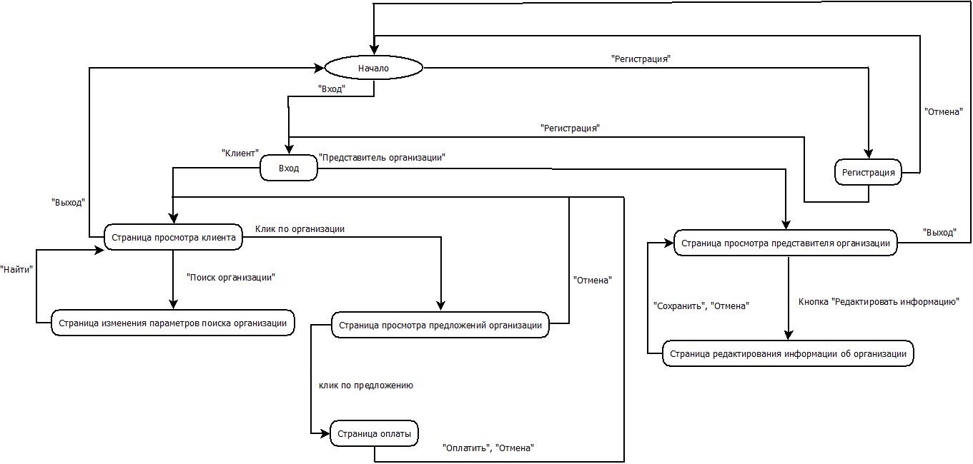
Диаграмма использования:
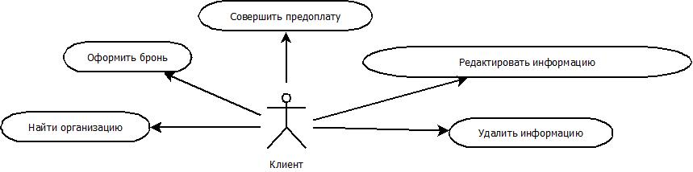

  - Характеристика типичных/предполагаемых пользователей системы
В системе могут работать следующие типы пользователей:
- Клиент
- Представитель организации
  - Ограничения
Проект предназначен для запуска на сервере nginx.
  - Распределение требований
Все возможности реализуются на 3-м и 5-м этапах(3: «Написание бета-версии системы. Настройка веб-сервера.» 5: «Создание полной версии системы») в период с 03.12.13 по 10.03.14.

